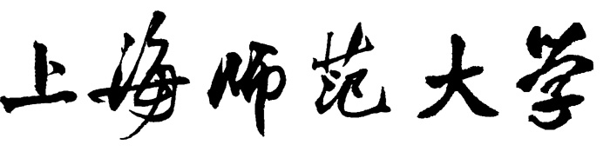
高等教育自学考试
本 科 毕 业 论 文（设 计）

题目（中文）： 小班化教育环境下的课堂管理
（英文）： （Times New Roman 四号）

专 业 小学教育（独立本科段）
考生姓名 XXXXXX
准考证号 45XXXXXX
指导教师 XXXXXX

完 成 日 期 2015年X月

